Strategie de promovarea a ofertei educationale
AN SCOLAR 2019- 2020

Oferta educaţională propusă este diferenţiată în funcţie de specificul gradinitei si in accord cu tipul de program solicitat de părinţi.
Scop : Din perspectiva dezvoltarii durabile a educatiei, pentru a crea premisele necesare asigurarii calitatii in educatie si a utilizarii eficiente a resurselor se are in vedere implicarea si responsabilizarea atat a cadrelor didactice cat si a partenerilor educationali, pe de o parte, precum si o gandire stategica si control, pe de alta parte.
Obiective:Prin activitatea desfasurata gradinita contribuie la cresterea calităţii serviciilor educationale pentru realizarea unui sistem coerent de educatie timpurie a copilului de 3-6 ani.
Pasii promovarii ofertei educationale a GPP3.
- CA-elaboreaza oferta gradinitei in acord cu cerintele parintilor.
- Cadrele didactice promoveza oferta educationala la nivelul fiecarei grupe prin informarea parintilor.
- Responsabilul cu site-ul gradinitei (Ionescu Alina) verifica viabilitatea paginei web a gradinitei.
- CP-se asigura de respectarea ofertei educationale , intr-un mod profesionist.
- Cadrele didactice din unitate, se asigura de calitatea procesului educational prin formare profesionala continua.
- Cadrele didactice vor participa impreuna cu prescolarii la diverse concursuri si activitati educative, unde prin reprezentatia buna, vor promova imaginea gradinitei.
- Responsabilul comisiei cu parteneriatele, se va asigura de buna desfasurare a acestora si de atragerea unor parteneri noi.
- Mentinerea si promovarea parteneriatelor calitative.(Anexa 1)

- Organizare de activităţi demostrative cu participarea părinţilor.
- Organizarea de spectacole de teatru în grădiniţă sau vizionare de spectacole de teatru, operetă, circ.
- Vizite la muzee şi alte obiective culturale în funcţie de temele studiate şi vârsta copiilor.
- Plimbări în parcuri, la Grădina Botanică, Grădina Zoologică.
- Asfisarea ofertei educationale la afisierul gradinitei.(Anexa 2)
- Realizarea de catre responsabilul cu Oferta educationala (Simion Mihaela ) a reperelor orare a activitatilor optionale.(Anexa 3)
- GGP3 este o gradinita modernă, care doreşte să-şi modeleze ritmul de adaptare la standardele europene.

GRĂDINIŢA CU PROGRAM PRELUNGIT NR 3 IAŞI
PROGRAMAREA ACTIVITĂŢILOR IN CADRUL CLUBURILOR DE DEZVOLTARE PERSONALA
AN ŞCOLAR 2019-2020

Grupa / activitatea CLUB DEZVOLTARE PERSONALA | CLUB engleză | CLUB de  Gimnastică | Teatru | CLUB  Şah
 | luni, miercuri 11⁰⁰-12⁰⁰  marţi, joi 9⁰⁰-12⁰⁰ | luni, joi 9⁰⁰ - 11¹⁵ | MIERCURI 9⁰⁰ – 12⁰⁰ | vineri 8³⁰ – 10⁰⁰
Grupa mijlocie A | marţi, joi 10³⁰-11⁰⁰ | luni 10³⁰-11¹⁵ | 10⁰⁰-10³⁰ | 9³⁰-10⁰⁰
Grupa mijlocie B | marţi, joi 10⁰⁰-10³⁰ | luni 9⁴⁵ -10³⁰ | 10³⁰-11⁰⁰
Grupa mijlocie C | marţi, joi 9³⁰-10⁰⁰ | luni 9⁴⁵ -10³⁰ | 10³⁰-11⁰⁰ | 10-10,30
Grupa mare A | luni, miercuri 11⁰⁰-11³⁰ | joi 9⁴⁵-10³⁰ | 9³⁰-10⁰⁰ | 8³⁰-9⁰⁰
Grupa mare B | luni, miercuri  11³⁰-12⁰⁰ | joi 10³⁰-11¹⁵ | 9³⁰-10⁰⁰ | 9³⁰-10⁰⁰
Grupa pregătitoare A | marţi, joi 11³⁰-12⁰⁰ | luni 9⁰⁰ - 9⁴⁵ | 11³⁰-12⁰⁰ | 9⁰⁰-9³⁰
Grupa pregătitoare B | marţi, joi 9⁰⁰-9³⁰ | luni 9⁰⁰ - 9⁴⁵ | 11⁰⁰-11³⁰ | 10,30-11
Grupa pregătitoare C | marţi, joi 11⁰⁰-11³⁰ | joi 9⁰⁰-9⁴⁵ | 9⁰⁰-9³⁰ | 11-11,30

Scoala Altfel O JUCARIE O BUCURIE
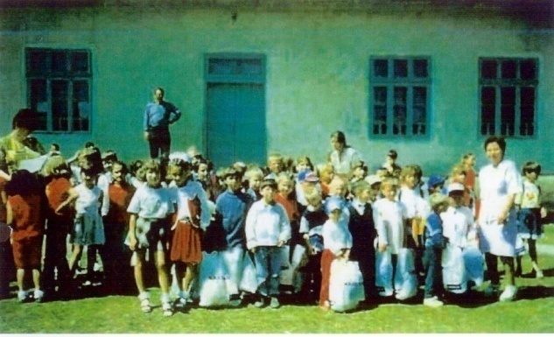
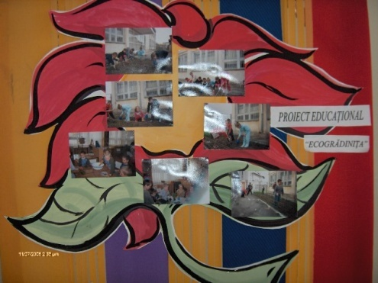

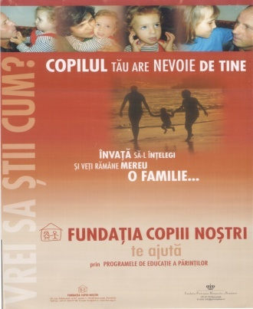
Iarna pe Ulita
Crai nou la curte veche

EDUCĂM AŞA

RSURI:
Piticul de ciocolată
Copiii lui Tonitza ;Festivalul jocului
creaza Eco;festivalul Primaverii:Flori,flori...flori
Micii cercetatori:Un strop de umor:De la lume..
Din lada bunicii:Sabatorile Iasului, Si eu am drepturi
Micii sanitari Micul pieton; Concursuri sportive

PARTENERE
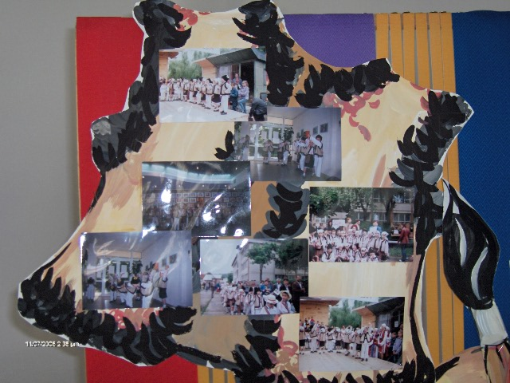
Grădiniţele cu Program Normal NR.:
4,13,23, 11
Grădiniţele cu Program Prelungit NR.
4,5,9,17,22
Grădiniţele cu Program Prelungit NR.8,
Grădiniţele HECUBA
Grădiniţele cu Program Prelungit NR.
1,2,3,11,12,18,23,26,29
Grădiniţa cu Program Normal NR.:11
Grădiniţele cu Program Prelungit NR.:13,15,20,22

Grădiniţele cu Program Prelungit NR.: 16,21,24,25,28,29

- ONG-uri
- -Palatul Copiilor
- -Teatrul Luceafarul
- -Teatrul Aschiuta
- -Ateneul Tatarasi
- Universitatea A.I.Cuza ,Iasi

FORMARE ŞI DEZVOLTARE PROFESIONALĂ

Centre de resurse profesionale:
Simpozion – „Perspective şi dimensiuni educaţionale”

Cercuri pedagogice

Comisii metodice
Casa Corpului Didactic Iaşi
Univ. Al. I. Cuza.

